《安全评价报告信息公布表》
机构名称 | 重庆市安全生产科学研究有限公司 |  |  |  |  | 资质证号 |  |  |  | APJ-（渝）-001
委托单位 | 中国航空油料有限责任公司重庆分公司
项目名称 | 黔江机场扩建项目供油工程安全验收评价
项目类别 | 预评价 □现状评价 验收评价 □其他
所属业务类别 |  | 第一类
安全评价过程控制情况
安全评价项目管理 | 项目组长 |  |  |  | 技术负责人 |  |  |  |  |  | 过程控制负责人
安全评价项目管理 | 陈美宝 |  |  |  | 刘国勇 |  |  |  |  |  | 冯 皓
编制过程 | 报告编制人 |  |  | 报告提交日期 |  |  |  | 报告审核人 |  |  |  | 报告审批人
编制过程 | 刘文娟 |  |  | 2020年8月 |  |  |  | 蔡治勇 |  |  |  | 蔡治勇
姓名 | 认定专业 |  | 安全评价师从业识别卡/证书编号 |  |  |  | 注册安全工程师  执业资格证书编号 |  |  |  |  |  | 是否专职
陈美宝 | 机械、防腐、冶金 |  | 1500000000100116 |  |  |  | 55090076429 |  |  |  |  |  | 是
刘文娟 | 电气、仪表自动化 |  | 1700000000201153 |  |  |  | AG00218278 |  |  |  |  |  | 是
黄安勇 | 化工工艺 |  | S011053000110192003183 |  |  |  | / |  |  |  |  |  | 是
易安柯 | 储运、油气储运 |  | S011053000110193002441 |  |  |  | / |  |  |  |  |  | 是
何文勋 | 安全 |  | S011053000110193002272 |  |  |  | / |  |  |  |  |  | 是
刘国勇 | 化工工艺 |  | 1800000000100099 |  |  |  | 55060013805 |  |  |  |  |  | 是
冯 皓 | 机械；化工机械 |  | 1600000000201291 |  |  |  | 55130140330 |  |  |  |  |  | 是
蔡治勇 | 热能与动力；火工 |  | 0800000000102949 |  |  |  | 55080052964 |  |  |  |  |  | 是
项目简介 | 中国航空油料有限责任公司重庆分公司黔江机场扩建项目供油工程占地面积为13395㎡（约20.1亩），建筑面积1573.32㎡，分二期建设，本期主要建设内容包括：新建2座1000m³立式拱顶锥底油罐、1座30m³地上卧式回收罐、1座10m³埋地卧式污油罐、1座1000m³消防水罐、1座855.93㎡生产值班用房、1座344.08㎡消防泵房及变配电间、1座197.81㎡油车棚、1座175.5㎡装卸油棚、1座325m³隔油及事故污水收集池（其中事故池为300m³），以及其它配套的消防、给排水、供配电、空调工程等。  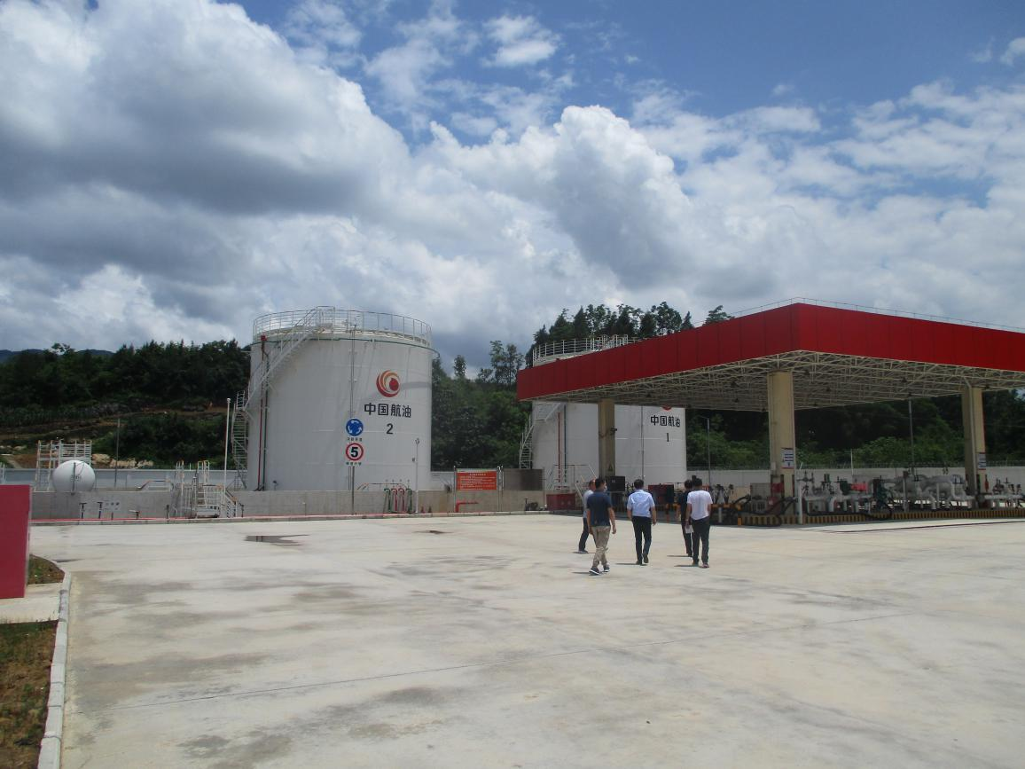
现场开展工作情况 | 勘察人员 |  | 勘察时间 |  |  |  | 勘查任务 |  | 勘查中的问题
现场开展工作情况 | 陈美宝、刘文娟 |  | 2020年4月8日

